Отчет по лабораторной работе по предмету Математические основы защиты информации и информационной безопасности

Лабораторная работа №1. Шифры простой замены

Никита Андреевич Топонен

Содержание

# 1 Цель работы

Цель работы — познакомиться с шифрами простой замены, а также реализовать шифр Цезаря и шифр Атбаш.

# 2 Задание

1. Реализовать шифр Цезаря с произвольным ключом k.
2. Реализовать шифр Атбаш.

# 3 Теоретическое введение

## 3.1 Шифр Цезаря

Шифр Цезаря — это вид шифра подстановки, в котором каждый символ в открытом тексте заменяется символом, находящимся на некотором постоянном числе позиций левее или правее него в алфавите. Например, в шифре со сдвигом вправо на 3, А была бы заменена на Г, Б станет Д, и так далее.

Шифр назван в честь римского полководца Гая Юлия Цезаря, использовавшего его для секретной переписки со своими генералами.

Шифрование с использованием ключа k = 3. Буква «A» «сдвигается» на три буквы вперёд и становится буквой «D», буква «Z», перемещённая на три буквы вперёд, становится буквой «B», и так далее.

## 3.2 Шифр Атбаш

Шифр Атбаш — простой шифр подстановки для алфавитного письма. Правило шифрования состоит в замене i-й буквы алфавита буквой с номером n - i + 1, где n — число букв в алфавите.

Впервые встречается в древнееврейском тексте Библии / Танаха.

Таким образом, латинский алфавит с пробелом будет сопоставляться следующим образом: букве «A» соответствует « », буква «B» соответствует букве «Z», буква «Z» соответствует букве «B», и « » соответствует «A».

# 4 Выполнение лабораторной работы

## 4.1 Шифр Цезаря

В рамках данной лабораторной работы я реализовал шифрование шифром Цезаря на языке Java для латинского алфавита без учета пробела в алфавите. Ниже приведен код с подробными комментариями:

public class Cesar {  
 public static void main(String[] args) {  
 // Подготовливаем сообщение  
 String testMessage = "checking the cesar code on real example";  
  
 // Кодируем сообщение с k = 3  
 String cesarEncodedTestMessage = encode(testMessage, 3);  
  
 // Выводим зашифрованное сообщение для проверки  
 System.out.println("Encoded message: " + cesarEncodedTestMessage);  
  
 // Расшифровываем сообщение  
 String decodedTestMessage = decode(cesarEncodedTestMessage, 3);  
  
 // Проверяем, что расшифрованное сообщение соответствует ожиданиям  
 System.out.println("Decoded message: " + decodedTestMessage);  
 }  
  
 // ===================================================================  
 // Implementation  
 // ===================================================================  
  
 // Шифрование сообщения шифром Цезаря с произвольным сдвигом offset  
 private static String encode(String message, int offset) {  
 // Проверяем, что сдвиг не выходит за пределы алфавита  
 // Если сдвиг не попадает в рамки алфавита, возвращаем   
 // сообщение об ошибке  
 if (offset < 1 || offset > 26) {  
 return "Could not encode your message. Please check offset.";  
 }  
  
 StringBuilder result = new StringBuilder();  
  
 // В цикле шифруем сообщение с помощью сдвига по таблице ASCII  
 for (char character : message.toCharArray()) {  
 // Пробелы не шифруются  
 if (character != ' ') {  
 // ASCII код буквы - ASCII код а  
 int originalAlphabetPosition = character - 'a';  
 // Находим смещение в зависимости от offset  
 int newAlphabetPosition =   
 (originalAlphabetPosition + offset) % 26;  
 // Достаем символ ASCII, прибавляя смещение  
 char newCharacter = (char) ('a' + newAlphabetPosition);  
 // Записываем в результат  
 result.append(newCharacter);  
 } else {  
 result.append(character);  
 }  
 }  
  
 return result.toString();  
 }  
  
 // Расшифровываем сообщения, зашифрованное шифром Цезаря,   
 // с заранее известным offset  
 private static String decode(String encodedMessage, int offset) {  
 // Сдвигаем так, чтобы алфавит оказался в начальном положении  
 return encode(encodedMessage, 26 - (offset % 26));  
 }  
}

Результаты выполнения программы на иллюстрации (рис. ??).

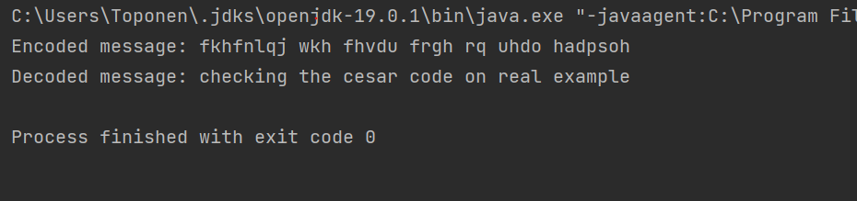

Шифрование шифром Цезаря

## 4.2 Шифр Атбаш

В рамках данной лабораторной работы я реализовал шифрование шифром Атбаш на языке Java для латинского алфавита с пробелом в алфавите. Ниже приведен код с подробными комментариями:

import java.util.HashMap;  
  
public class Atbash {  
 public static void main(String[] args) {  
 // Подготовливаем сообщение  
 String testMessage = "checking the atbash code on real example";  
  
 // Кодируем сообщение  
 String atbashEncodedTestMessage = atbash(testMessage);  
  
 // Выводим зашифрованное сообщение для проверки  
 System.out.println("Encoded message: " + atbashEncodedTestMessage);  
  
 // Расшифровываем сообщение  
 String decodedTestMessage = atbash(atbashEncodedTestMessage);  
  
 // Проверяем, что расшифрованное сообщение соответствует ожиданиям  
 System.out.println("Decoded message: " + decodedTestMessage);  
 }  
  
 // ====================================================================  
 // Implementation  
 // ====================================================================  
  
 // Таблица соответствия латинского алфавита с пробелом с шифром Атбаш  
 private static final HashMap<Character, Character> ATBASH_TABLE =   
 new HashMap<>(){{  
 put('a', ' '); put('b', 'z'); put('c', 'y'); put('d', 'x');   
 put('e', 'w'); put('f', 'v'); put('g', 'u'); put('h', 't');   
 put('i', 's'); put('j', 'r'); put('k', 'q'); put('l', 'p');  
 put('m', 'o'); put('n', 'n'); put('o', 'm'); put('p', 'l');   
 put('q', 'k'); put('r', 'j'); put('s', 'i'); put('t', 'h');   
 put('u', 'g'); put('v', 'f'); put('w', 'e'); put('x', 'd');  
 put('y', 'c'); put('z', 'b'); put(' ', 'a');  
 }};  
  
 // Шифрование и расшифрование сообщения шифром Атбаш  
 public static String atbash(String message)  
 {  
 StringBuilder result = new StringBuilder();  
  
 // В цикле находим соответствующий символ в таблице   
 // и записываем в результат  
 for(char letter : message.toCharArray()) {  
 result  
 .append(Character  
 .toLowerCase(ATBASH_TABLE.get(letter)));  
 }  
  
 return result.toString();  
 }  
}

Результаты выполнения программы на иллюстрации (рис. ??).

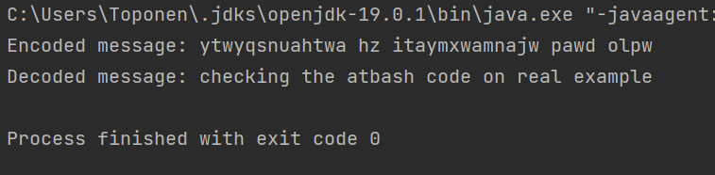

Шифрование шифром Атбаш

# 5 Выводы

В рамках данной лабораторной работы я познакомился с шифрами простой замены, такими как шифр Цезаря и шифр Атбаш. Также реализовал оба шифра на языке Java.

# Список литературы